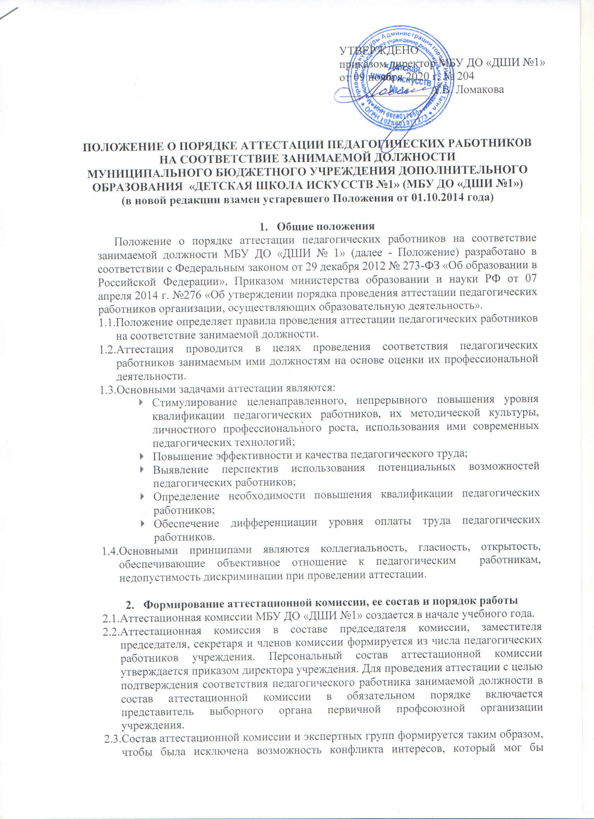

УТВЕРЖДЕНО
приказом директор МБУ ДО «ДШИ №1»
от 09 ноября 2020 г. № 204
_______________ А.В. Ломакова

ПОЛОЖЕНИЕ О ПОРЯДКЕ АТТЕСТАЦИИ ПЕДАГОГИЧЕСКИХ РАБОТНИКОВ НА СООТВЕТСТВИЕ ЗАНИМАЕМОЙ ДОЛЖНОСТИ
МУНИЦИПАЛЬНОГО БЮДЖЕТНОГО УЧРЕЖДЕНИЯ ДОПОЛНИТЕЛЬНОГО ОБРАЗОВАНИЯ «ДЕТСКАЯ ШКОЛА ИСКУССТВ №1» (МБУ ДО «ДШИ №1»)
(в новой редакции взамен устаревшего Положения от 01.10.2014 года)

- Общие положения
Положение о порядке аттестации педагогических работников на соответствие занимаемой должности МБУ ДО «ДШИ № 1» (далее - Положение) разработано в соответствии с Федеральным законом от 29 декабря 2012 № 273-ФЗ «Об образовании в Российской Федерации», Приказом министерства образовании и науки РФ от 07 апреля 2014 г. №276 «Об утверждении порядка проведения аттестации педагогических работников организации, осуществляющих образовательную деятельность».
  - Положение определяет правила проведения аттестации педагогических работников на соответствие занимаемой должности.
  - Аттестация проводится в целях проведения соответствия педагогических работников занимаемым ими должностям на основе оценки их профессиональной деятельности.
  - Основными задачами аттестации являются:
- Стимулирование целенаправленного, непрерывного повышения уровня квалификации педагогических работников, их методической культуры, личностного профессионального роста, использования ими современных педагогических технологий;
- Повышение эффективности и качества педагогического труда;
- Выявление перспектив использования потенциальных возможностей педагогических работников;
- Определение необходимости повышения квалификации педагогических работников;
- Обеспечение дифференциации уровня оплаты труда педагогических работников.
  - Основными принципами являются коллегиальность, гласность, открытость, обеспечивающие объективное отношение к педагогическим работникам, недопустимость дискриминации при проведении аттестации.

- Формирование аттестационной комиссии, ее состав и порядок работы
  - Аттестационная комиссии МБУ ДО «ДШИ №1» создается в начале учебного года.
  - Аттестационная комиссия в составе председателя комиссии, заместителя председателя, секретаря и членов комиссии формируется из числа педагогических работников учреждения. Персональный состав аттестационной комиссии утверждается приказом директора учреждения. Для проведения аттестации с целью подтверждения соответствия педагогического работника занимаемой должности в состав аттестационной комиссии в обязательном порядке включается представитель выборного органа первичной профсоюзной организации учреждения.
  - Состав аттестационной комиссии и экспертных групп формируется таким образом, чтобы была исключена возможность конфликта интересов, который мог бы повлиять на принимаемые аттестационными комиссиями решения.
  - Заседание аттестационной комиссии считается правомочным, если на нем присутствуют не менее двух третей ее членов.
  - Педагогический работник имеет право лично присутствовать при его аттестации на заседании аттестационной комиссии, о чем уведомляет аттестационную комиссию. При неявке педагогического работника на заседание аттестационной комиссии без уважительной причины комиссия вправе провести аттестацию в его отсутствие.
  - Решение аттестационной комиссией принимается в отсутствие аттестуемого педагогического работника открытым голосование большинством голосов присутствующих на заседании членов аттестационной комиссии. При равном количестве голосов членов аттестационной комиссии считается, что педагогический работник прошел аттестацию.
  - Решение аттестационной комиссии оформляется протоколом, который вступает в силу со дня подписания председателем, заместителем председателя, секретарем и членами аттестационной комиссии, принимавшими участие в голосовании.

- Структура и организация деятельности Комиссии
  - Возглавляет работу Комиссии председатель. Председателем Комиссии является руководитель (заместитель руководителя) учреждения. При отсутствии председателя работу Комиссии возглавляет заместитель председателя комиссии. Организацию работы Комиссии осуществляет секретарь Комиссии.

- Деятельность Комиссии
  - Комиссия заседает в соответствии с планом работы, утвержденным приказом руководителя учреждения. На каждом заседании Комиссии ведется протокол заседания Комиссии.
  - На рассмотрение в Комиссию представляется представление на педагогического работника. Дополнительно, по желанию аттестуемого, в Комиссию могут быть представлены материалы, свидетельствующие об уровне его квалификации и профессионализме.
  - Председатель Комиссии: утверждает повестку заседания; определяет регламент работы Комиссии; ведет заседания Комиссии; принимает, в особых случаях, решения об определении индивидуального порядка прохождения аттестации; об отклонении рассмотрения аттестационных материалов.
  - Секретарь Комиссии: принимает документы на аттестацию в установленном настоящим Положением порядке; составляет проект графика индивидуального прохождения аттестации и согласовывает его с председателем; ведет журналы регистрации принятых на рассмотрение Комиссии аттестационных материалов, учета и выдачи выписок из приказа; готовит проект приказа по результатам работы Комиссии; информирует заявителей о принятом решении в течении двух дней со дня принятия решения; ведет аттестационные дела педагогических работников учреждения в межаттестационный период; приглашает на заседание членов Комиссии; ведет протоколы заседаний Комиссии. Протокол заседания Комиссии с принятым решением подписывают председатель. Ответственный секретарь Комиссии.
  - Члены Комиссии осуществляют экспертизу профессиональной деятельности и аттестационных материалов, представленных в Комиссию для подтверждения соответствия занимаемой должности.
  - При принятии решения Комиссия руководствуется экспертными заключениями.
  - Решение комиссии принимается открытым голосованием большинством голосов. Решение считается правомочным, если на заседании присутствовало не менее 2/3 состава Комиссии.
  - Права, обязанности и ответственность членов Комиссии, регламентированы. А именно:
    - Члены Комиссии имеют право в необходимых случаях требовать дополнительной информации в пределах компетенции; проводить собеседование с аттестуемыми работниками; вносить предложения на заседании Комиссии по рассматриваемым вопросам; высказывать особое мнение в случае несогласия с принимаемым решением и фиксировать его в протоколе заседания Комиссии; участвовать в обсуждении вопросов, предусмотренных повесткой Комиссии; принимать участие в подготовке решений Комиссии.
  - Члены Комиссии обязаны: принимать решение в соответствии с действующим законодательством; информировать о принятом решении; осуществлять контроль за исполнением принятых Комиссией решений и рекомендаций по результатам аттестации; присутствовать на всех заседаниях Комиссии; осуществлять свою деятельность в соответствии с принципами работы Комиссии; использовать служебную информацию только в установленном порядке.

- Порядок аттестации педагогических работников, с целью подтверждения соответствия занимаемой должности

  - Аттестация с целью подтверждения соответствия педагогических работников занимаемой должности проводится один раз в пять лет в отношении педагогических работников, не имеющих квалификационных категорий (первой или высшей).
  - Аттестации не подлежат:
- Педагогические работники, проработавшие в занимаемой должности менее двух лет;
- Беременные женщины, женщины находящиеся в отпуске по беременности и родам; педагогические работники, находящиеся в отпуске по уходу за ребенком до достижения им возраста трех лет.
Аттестация указанных работников возможна не ранее чем через два года после их выхода из указанных отпусков.
  - Основанием для проведения аттестации является представление руководителя учреждения (далее – Представление).
  - Представление должно содержать мотивированную всестороннюю и объективную оценку профессиональных, деловых качеств педагогического работника, результатов его профессиональной деятельности на основе квалификационной характеристики по занимаемой должности, информацию о прохождении педагогическим работником повышения квалификации, в том числе по направлению работодателя, за период, предшествующий аттестации, сведения о результатах предыдущих аттестаций (Приложение №1). С предоставлением педагогический работник должен быть ознакомлен работодателем под роспись не позднее, чем за месяц до дня проведения аттестации. После ознакомления с представлением педагогический работник имеет право представить в аттестационную комиссию собственные сведения. Характеризующие его трудовую деятельность за период с даты предыдущей аттестации (при первичной аттестации – с даты поступления на работу), а также заявления с соответствующим обоснованием в случае несогласия с представлением работодателя.
  - Информацию о дате, месте и времени проведения аттестации письменно доводится работодателем до сведения педагогических работников, подлежащих аттестации, не позднее, чем за месяц до его начала.
  - По результатам аттестации педагогического работника, с целью подтверждения соответствия занимаемой должности аттестационная комиссия принимает одно из следующих решений:
- Соответствует занимаемой должности (указывается должность работника);
- Не соответствует занимаемой должности (указывается должность работника).
  - В случае признания педагогического работника по результатам аттестации несоответствующим занимаемой должности вследствие недостаточной квалификации трудовой договор с ним может быть расторгнут в соответствии с пунктом 3 части первой статьи 81 Трудового кодекса Российской Федерации. Увольнение по данному основанию допускается, если невозможно перевести педагогического работника с его письменного согласия на другую имеющуюся у работодателя работу (как вакантную должность или работу, соответствующую квалификации работника, так и вакантную нижестоящую должность или нижеоплачиваемую работу), которую работник может выполнять с учетом его состояния здоровья (часть 3 статьи 81 Трудового кодекса Российской Федерации).

